Rhagymadrodd
Dw i’n wedi dewis y dasg ysgrifennu achos gall y plant adeiladu at ysgrifennu'r sgwrs. Mae angen iddynt ymarfer siarad cyn ysgrifennu. Byddai plant yn defnyddio'r cardiau fflach i ailadrodd y brawddegau. Rydw i wedi defnyddio tablau amnewid i baratoi'r plant. Dw i wedi dewis defnyddio piff paff gan ei fod yn hwyl ac yn ddiddorol. Rydw i wedi dewis defnyddio'r gêm fwrdd gan ei fod yn ffordd gyffrous a hwyliog o ymarfer y patrymau. Rydw i wedi mwynhau’r gemau niferus yr wyf wedi’u dysgu ar y cwrs a sut i ddefnyddio’r rhain i ddrilio’r patrymau. Rydw wedi newid y gêm ar gyfer pob disgybl. Rydw i wedi defnyddio'r sgyrsiau i helpu'r plant ymarfer y brawddegau. Bydd y brawddegau yn ffrâm ysgrifennu iddynt ei defnyddio. Mae'r adeiladwr brawddegau yn ddefnyddiol wrth iddo ymarfer ei ysgrifennu. Byddant yn ymarfer y darllen ac ysgrifennu a siarad yn y dril hwn. Bydd y mat iaith yn helpu'r plant i ymarfer geiriau anghyfarwydd, gallant ddefnyddio'r lluniau i helpu. Mae'r dasg llefaredd wedi'i chynllunio i helpu'r plant i siarad gan ddefnyddio'r patrymau brawddegau. Mae'r driliau yn syml ac yn defnyddio ailadrodd drwy'r amser. Rydw i wedi mwynhau dysgu sut y gellir defnyddio ailadrodd i ddrilio patrymau brawddegau. Bydd y sgyrsiau yn cael eu ailadrodd a'u defnyddio i ymarfer y patrymau. Bydd llenwi'r bylchau yn helpu plant i ddysgu beth sy'n dod nesaf yn y frawddeg. Rydw i wedi mwynhau gwneud y rhain ar y cwrs ac wedi dysgu llawer o batrymau fel hyn. Pwrpas y ‘help’ yw helpu’r plant gyda geiriau anghyfarwydd. Mae'r pyramid cyfieithu yn ddiddorol iawn ac rydw i wedi mwynhau dysgu am hyn. Nid wyf erioed wedi ei weld o'r blaen ac rwy'n meddwl ei fod yn ffordd dda o herio plant gyda phatrymau brawddeg. Byddaf yn defnyddio hwn yn yr ysgol gyda fy nosbarth. Dw i'n meddwl bydd cael y saesneg yn helpu plant i ddeall y geiriau anghyfarwydd. Mae'n ffordd dda i'r plant weithio mewn grwpiau. Mae'r dasg wrando yn helpu'r plant i wrando am eiriau cyfarwydd. Byddwn yn gwneud hyn yn haws trwy ddarllen dau ddiwrnod i’r grŵp is a 4 diwrnod i’r grŵp canol a’r cyfan i’r grŵp uchaf. Rydw i wedi defnyddio lluniau i helpu’r plant ddeall fy ngham nesaf fyddai rhoi’r geiriau i mewn. Y peth pwysig yn yr holl dasgau hyn yw rhoi amser i blant ymarfer y patrymau. Rydw i wedi mwynhau dysgu gan y tiwtoriaid a dysgu sut i addysgu iaith yn effeithiol. Mae llawer o syniadau wedi bod y byddaf yn mynd â nhw yn ôl i'r ysgol. Rwyf wedi mwynhau ysgrifennu'r aseiniad hwn a byddaf yn ei ddefnyddio yn yr ysgol.

Tasg – i ysgrifennu sgwrs am amser hamdden. -

Drill 1 – Gofynnwch ac atebwch y cwestiynau yn eich parau. Defnyddio’r cardiau i ddrilio’r patrwm
Cofiwch:
Does dim “yn” neu “n” o flaen “eisiau”

Rydw i eisiau nofio
Rydw i’n eisiau nofio
Ble wyt ti eisiau mynd? | Rydw i eisiau mynd | i’r sinema
Ble wyt ti eisiau mynd? | Rydw i eisiau mynd | i’r ganolfan hamdden
Ble wyt ti eisiau mynd? | Rydw i eisiau mynd | i’r parc
Ble wyt ti eisiau mynd? | Rydw i eisiau mynd | i’r dref
Ble wyt ti eisiau mynd? | Rydw i eisiau mynd | am dro



Drill 2 - Gofynnwch ac atebwch y cwestiynau yn eich parau. Defnyddio’r cardiau i ddrilio’r patrwm
Beth rwyt ti eisiau? | Rydw i eisiau | Mynd nofio
Beth rwyt ti eisiau? | Rydw i eisiau | Chwarae pel-droed
Beth rwyt ti eisiau? | Rydw i eisiau | Chwarae badminton
Beth rwyt ti eisiau? | Rydw i eisiau | Chwarae tenis
Beth rwyt ti eisiau? | Rydw i eisiau | Mynd ioga
Beth rwyt ti eisiau? | Rydw i eisiau | Mynd siop goffi
Beth rwyt ti eisiau? | Rydw i eisiau | Cadw’n heini
Beth rwyt ti eisiau? | Rydw i eisiau | Mynd i’r gampfa
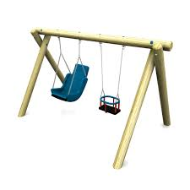
i’r parc
i’r sinema


i’r dref
am dro
i’r ganolfan hamdden



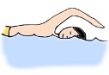
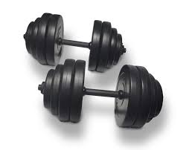
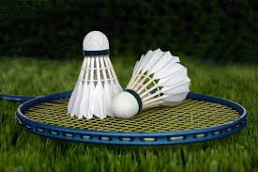

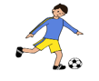


i’r ganolfan hamdden
Cadw’n heini
ioga
pel-droed
tenis
nofio
Siop coffi
badminton
Gêm Geirfa
Piff Paff - Pan elwir y gair rhowch farc yn y blwch. Pan fydd yr holl eiriau wedi'u galw cyfrwch eich sgôr. Mae'r person cyntaf i ddod o hyd i'r gair yn cael pwynt. Y person gyda'r mwyaf o bwyntiau sy'n ennill.
Mynd nofio | Chwarae tenis | i’r sinema
Chwarae pel-droed | Mynd ioga | i’r ganolfan hamdden
Chwarae badminton | Mynd siop goffi | i’r parc
Cadw’n heini | Mynd i’r gampfa | i’r dref
Eisiau | Mynd | am dro

Gem Geirfa - Ymestyn y brawddegau gan ddefnyddio “achos”
Rydw i eisiau mynd i’r dref achos mae'n gyffrous
gyffrous | dda
ddiddorol | anodd
hwyl | ffantastig
wych | eithaf da
rhagorol | rhy galed

Drill 3 –
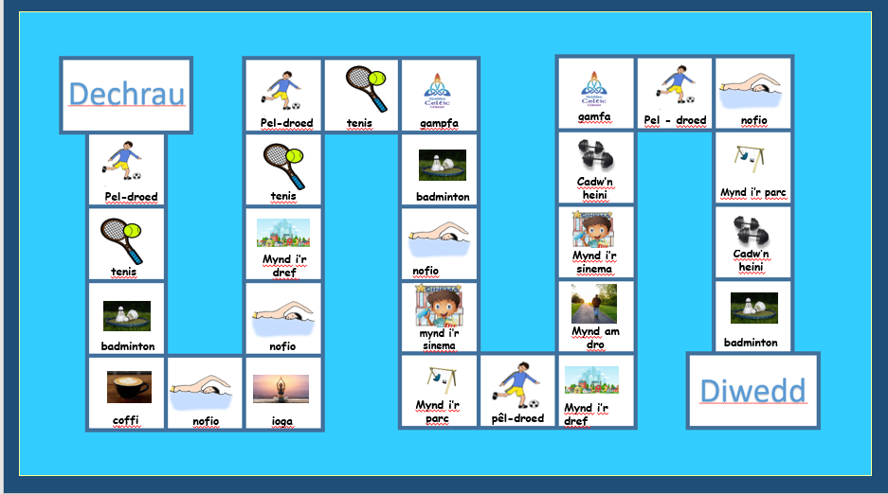
Cwestiwn – Ble wyt ti eisiau mynd? Cwestiwn – Beth rwyt ti eisiau?
Ateb – Rydw i eisiau mynd …… achos ……. Ateb – Rydw i eisiau …………. achos ……

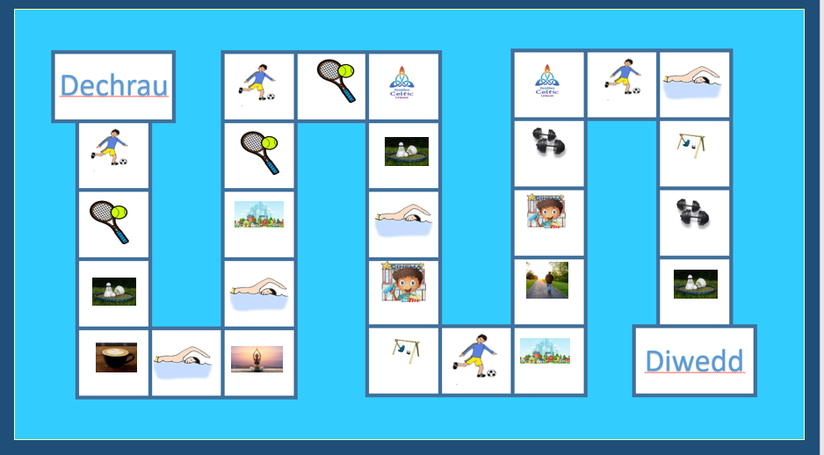
Cyfarwyddiadau ar gyfer cynorthwyydd addysgu.
Gwahaniaethu – Mae’r gem heb eiriau ar gyfer am grwp MAT
Mae’r gem gyda geiriau a lluniau ar gyfer gweddill y dosbarth
Dywedwch wrth y plant
Gwrandewch arna i,
Edrychwch arna i
Ailadroddwch arna i – Ble wyt ti eisiau mynd? X3 Beth rwyt ti eisiau? X3 (Sibrwd, Gweiddi a chanu bob brawddeg.
Cyn chwarae gêm, adolygu frawddegau “Ble wyt ti eisiau mynd?” a “Beth rwyt ti eisiau?” Gofyn cwestiwn i bob plentyn. Taflu’r bel at y plant, pan fyddant yn dal y bel maent yn ateb y cwestiwn. Rhaid gofyn yn ddau gwestiwn i bob plentyn.

Eisteddwch y plant mewn clych
Rhoi cownter i bob plenty
Rhowch y cownter ar y dechrau
Dywedwch wrth y plentyn am rolio’r dis
Nesaf dywedwch wrth y plentyn i symud y cownter o gwmpas y bwrdd
Pan fydd y plentyn yn glanio ar sgwar gofyn y cwestiwn “Ble wyt ti eisiau mynd?” neu “Beth rwyt ti eisiau?”
Nesaf mae angen i’r plentyn roi ateb “Rydw i eisiau mynd ……..” neu “Rydw i eisiau ………”
Bydd y llun ar y sgwar yn dweud wrth y plentyn beth yw’r ateb.
Unwaith y bydd y plentyn yn cyrraedd diwedd mae’n ennill.

Drill 4 – Darllenwch y sgwrs gyda’ch partner
Twm : Shw’mae John. Sut wy ti heddiw?
John: Iawn diolch.
Twm: Wyt ti’n brysur heddiw?
John: Nac ydw, dydw i ddim yn brysur heddiw. Pam?
Twm: O wych! Wyt ti’n hoffi mynd i’r ganolfan hamdden gyda fi?
John: Ydw dw i’n hoffi mynd i’r ganolfan hamdden heddiw. Beth rwyt ti eisiau wneud heddiw?
Twm: Rydw i eisiau mynd nofio a ioga achos mae’n hwyl. Wyt ti’n hoffi ioga John?
John: Nac ydw dydw i ddim yn hoffi ioga. Dydw i ddim yn hoffi cadw’n heini achos mae’n rhy galed!
Twm: Beth rwyt ti eisiau wneud yn y galnolfan hamdden?
John: Rydw i eisiau ymlacio yn y siop goffi!
Twm: O John!! Wela ti wedyn!
John: Hwyl fawr.

Drill 5 – Darllenwch gyda’r partner a llenwch y bylchau.
Twm : Shw’mae John. Sut wy ti heddiw?
John: Iawn diolch.
Twm: Wyt ti’n brysur heddiw?
John: Nac ydw, dydw i ddim yn brysur heddiw. Pam?
Twm: O wych! Wyt ti’n hoffi mynd i’r ganolfan hamdden gyda fi?
John: Ydw dw i’n hoffi mynd i’r ganolofan hamdden heddiw. Beth rwyt ti eisiau heddiw?
Twm: Rydw i eisiau mynd i nofio a ioga achos maen hwyl. Wyt ti’n hoffi ioga John?
John: Nac ydw dydw i ddim yn hoffi ioga. Dydw i ddim yn hoffi cadw’n heini achos mae’n rhy galed!
Twm: Beth rwyt ti eisiau wneud yn y galnolfan hamdden?
John: Rydw i eisiau ymlacio yn y siop goffi!
Twm: O John!! Wela ti wedyn!
John: Hwyl fawr.

Drill 6 – Adeiladu brawddegau.
Bydd y plant yn defnyddio’r geiriau i adeiladu brawddegau. Bydd hyn yn eu helpu wrth ysgrifennu’r sgwrs. Bydd angen iddynt drefnu’r yn y drefn gywir.

- wyt ble mynd ti eisiau ?

- beth eisiau ti rwyt ?

- eisiau i rydw gymnasteg wneud

- sinema mynd eisiau i rydw i’r

- eisiau i dref mynd rydw i’r

- nofio rydw eisiau i wneud

- Ar sul dydd i i’r es ganolfan hamdden

Drill 7
Defnyddiwch y patrymau i ysgrifennu sgwrs gyda’ch partner am yr hyn rydych am ei wneud yn eich amser hamdden. Defnyddio’r mat iaeth i’ch helpu.
Sgwrs
Enw | brawddegau

MAT iaeth
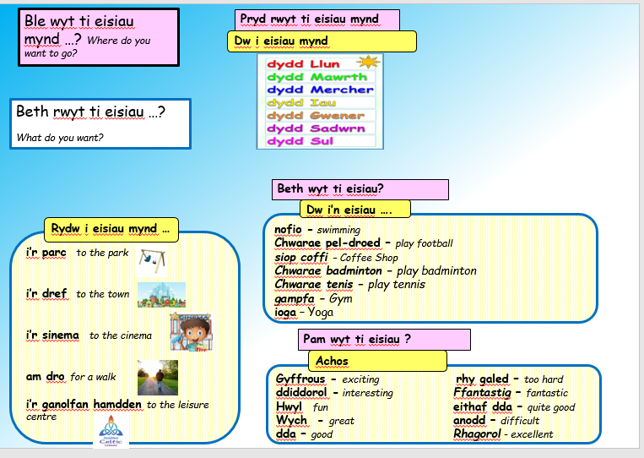

Tasg Llafaredd. - defnyddio'r gridiau siarad i ofyn ac ateb cwestiynau
Beth rwyt ti’n hoffi Chwarae?
Rydw i’n hoffi | Chwarae | Pel-droed | achos mae’n | Wych
Rydw i’n hoffi | Chwarae | Tenis | achos mae’n | dda
Rydw i’n hoffi | Chwarae | Criced | achos mae’n | dda i chi
Rydw i’n hoffi | Chwarae | Badminton | achos mae’n | ffantastig
Rydw i’n hoffi | Chwarae | Pel–fasged | achos mae’n | hwyl
Rydw i’n hoffi | Chwarae | snwcer | achos mae’n | diddorol
Rydw i’n hoffi | Chwarae | Tenis bwrdd | achos mae’n | cyffrous

Beth rwyt ti’n hoffi fwyta?
Rydw i’n hoffi | Fwyta | Afal | achos mae’n | blasus
Rydw i’n hoffi | Fwyta | Moron | achos mae’n | neis
Rydw i’n hoffi | Fwyta | Bara | achos mae’n | melys
Rydw i’n hoffi | Fwyta | Caws | achos mae’n | dda i mi
Rydw i’n hoffi | Fwyta | Ffa pob | achos mae’n | iach
Rydw i’n hoffi | Fwyta | Mefus | achos mae’n | wych
Rydw i’n hoffi | Fwyta | bisgedi | achos mae’n | Blasus iawn

Beth dwyt ti ddim yn hoffi chwarae?
Rydw i ddim yn hoffi | Chwarae | Pel-droed | achos mae’n | sbwriel
Rydw i ddim yn hoffi | Chwarae | Tenis | achos mae’n | diflas
Rydw i ddim yn hoffi | Chwarae | Criced | achos mae’n | gwastraff amser
Rydw i ddim yn hoffi | Chwarae | Badminton | achos mae’n | gwastraffu arian
Rydw i ddim yn hoffi | Chwarae | Pel–fasged | achos mae’n | rhy galed
Rydw i ddim yn hoffi | Chwarae | snwcer | achos mae’n | rhy ddrud
Rydw i ddim yn hoffi | Chwarae | Tenis bwrdd | achos mae’n | blinedig

Beth dwyt ti ddim yn hoffi bwyta?
Rydw i ddim yn hoffi | bwyta | Afal | achos mae’n | erchyll
Rydw i ddim yn hoffi | bwyta | Moron | achos mae’n | ffiaidd
Rydw i ddim yn hoffi | bwyta | Bara | achos mae’n | rhy felys
Rydw i ddim yn hoffi | bwyta | Caws | achos mae’n | drwg i mi
Rydw i ddim yn hoffi | bwyta | Ffa pob | achos mae’n | rhy sur
Rydw i ddim yn hoffi | bwyta | Mefus | achos mae’n | rhy ddrud
Rydw i ddim yn hoffi | bwyta | bisgedi | achos mae’n | ddim yn iach
Darllenwch y sgwrs gyda phartner
Tilly: Helo, sut wyt ti heddiw?
Mali: Bore da, iawn diolch, a ti?
Tilly: Dw i’n wedi blino heddiw achos es i i’r sinema neithwr
Mali: Oh neis! Beth wyt ti wedi ei gael i frecwast?
Tilly: Rydw i wedi cael uwd achos maen iach. Wyt ti’n hoffi uwd?
Mali: Ydw dw i’n hoffi bwyta uwd. Dw i’n hoffi bwyd iach. Pa fwyd wyt ti'n hoffi?
Tilly: Rydw i’n hoffi bwyta moron, pys, cyw iâr a tatws. Pa fwyd wyt ti'n hoffi?
Mali: Rydw i’n hoffi bwyta afal, banana a llysiau. Ond weithiau rydw i’n hoffi bwyta bisgedi.
Tilly: Mali! Mae bisgedi ddim yn iach!!
Mali: WEITHIAU! Dw i’n bwyta bisgedi. Ond dydw i ddim yn hoffi bwyta siocled.
Tilly: Dw i’n dwlu ar siocled ond dydw i ddim yn hoffi bwyta bara a caws
Tilly: Mae'n bwysig bwyta'n iach ac ymarfer corf. Wyt t’n hoffi cadw’n heini?
Mali: Dw i’n cytuno. Ydw dw i’n hoffi cadw’n heini. Dw i’n mwynhau chwarae pel-droed a tennis. A ti?
Tilly: Ydw dw i’n hoffi cadw’n heini ond dydw i ddim yn hoffi chwarae pel-droed achos mae’n wastraff amser.
Tilly: Wela ti wedyn
Mali: Hwyl fawr.

Help llaw:
Cytuno : Agree
Neithwr : last night
Weithiau : Sometimes
Iach : Healthy

Tasg - llenwi'r bylchau yn y sgwrs
Tilly: Helo, sut wyt ti heddiw?
Mali: Bore da, iawn diolch, a ti?
Tilly: Dw i’n wedi blino heddiw achos es i i’r sinema neithwr
Mali: Oh neis! Beth wyt ti wedi ei gael i frecwast?
Tilly: Rydw i wedi cael uwd achos maen iach. Wyt ti’n hoffi uwd?
Mali: Ydw dw i’n hoffi bwyta uwd. Dw i’n hoffi bwyd iach. Pa fwyd wyt ti'n hoffi?
Tilly: Rydw i’n hoffi bwyta moron, pys, cyw iâr a tatws. Pa fwyd wyt ti'n hoffi?
Mali: Rydw i’n hoffi bwyta afal, banana a llysiau. Ond weithiau rydw i’n hoffi bwyta bisgedi.
Tilly: Mali! Mae bisgedi ddim yn iach!!
Mali: WEITHIAU! Dw i’n bwyta bisgedi. Ond dydw i ddim yn hoffi bwyta siocled.
Tilly: Dw i’n dwlu ar siocled ond dydw i ddim yn hoffi bwyta bara a caws
Tilly: Mae'n bwysig bwyta'n iach ac ymarfer corf. Wyt t’n hoffi cadw’n heini?
Mali: Dw i’n cytuno. Ydw dw i’n hoffi cadw’n heini. Dw i’n mwynhau chwarae pel-droed a tennis. A ti?
Tilly: Ydw dw i’n hoffi cadw’n heini ond dydw i ddim yn hoffi chwarae pel-droed achos mae’n wastraff amser.
Tilly: Wela ti wedyn
Mali: Hwyl fawr.

Help llaw:
Cytuno : Agree
Neithwr : last night
Weithiau : Sometimes
Iach : Healthy

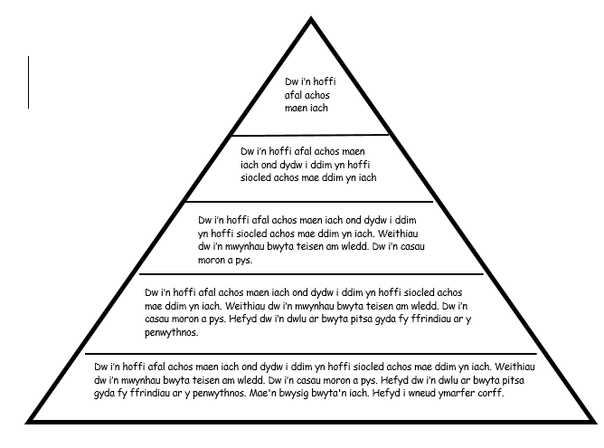
Tasg - Bydd un plentyn yn darllen y Gymraeg a'r llall yn ei chyfieithu i'r saesneg

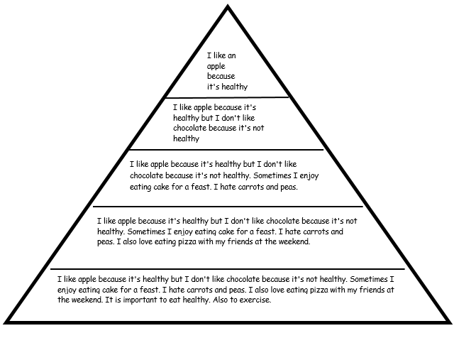

Tasg Gwrando - Gwrando ar y darn ac ateb y cwestiynau.
grŵp is
Ar dydd llun es i i Sbaen roedd hi'n heulog ac yn boeth drwy'r dydd. Bwytais i paella gyda fy ffrindiau. Ces i amser wych. Nofiais i yn y môr. Ar dydd Mawrth es i i Ffrainc gyda fy brawd. Roedd hi’n bwrw glaw yn y bore ond roedd hi’n braf yn y prynhawn. Yfais i gwrw a chwaraeais i bêl-droed.
Sbaen |  |  |  |  | 
Ffrainc yn y bore

grŵp canol
Ar dydd llun es i i Sbaen roedd hi'n heulog ac yn boeth drwy'r dydd. Bwytais i paella gyda fy ffrindiau. Ces i amser wych. Nofiais i yn y môr. Ar dydd Mawrth es i i Ffrainc gyda fy brawd. Roedd hi’n bwrw glaw yn y bore ond roedd hi’n braf yn y prynhawn. Yfais i gwrw a chwaraeais i bêl-droed. Ar dydd Mercher es i i Lloegr gyda fy mam, roedd hi’n bwrw eira yn y bore ond roedd hi’n braf yn y prynhawn. Gwelais i ffilm yn y sinema roedd yn dda. Ar dydd Iau es i i Y Alban roedd hi’n poeth drwy’r dydd. Dringais i y mynydd. Ces i amser wych.
Sbaen
Ffrainc yn y bore
Lloegr yn y bore
Y Alban

grŵp uchaf
Ar dydd llun es i i Sbaen roedd hi'n heulog ac yn boeth drwy'r dydd. Bwytais i paella gyda fy ffrindiau. Ces i amser wych. Nofiais i yn y môr. Ar dydd Mawrth es i i Ffrainc gyda fy brawd. Roedd hi’n bwrw glaw yn y bore ond roedd hi’n braf yn y prynhawn. Yfais i gwrw a chwaraeais i bêl-droed. Ar dydd Mercher es i i Lloegr gyda fy mam, roedd hi’n bwrw eira yn y bore ond roedd hi’n braf yn y prynhawn. Gwelais i ffilm yn y sinema roedd yn dda. Ar dydd Iau es i i Y Alban roedd hi’n poeth drwy’r dydd. Dringais i y mynydd. Ces i amser wych. Ar dydd Gwener es i i Brasil roedd hi’n wyntog drwy’r dydd. Chwaraeais i bel-droed ar y traeth. Ar y penwythnos wnes i ymlacio!

Sut oedd y tywydd? - Rhowch gylch o amgylch yr ateb cywir
Sbaen
Ffrainc yn y bore
Lloegr yn y bore
Y Alban
Brasil

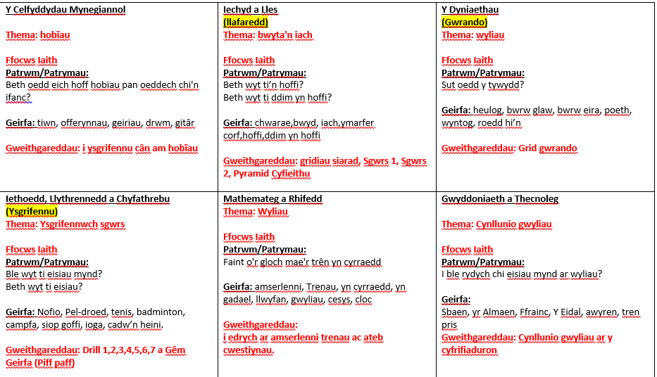
Word Count - 2815

